**LAPORAN PRAKTIKUM ALGORITMA**

**DAN PEMROGRAMAN 1**

**MODUL 5**

**FOR - LOOP**

**Sebuah gambar berisi logo, teks, simbol, Grafis

Konten yang dihasilkan AI mungkin salah.**

**Disusun oleh:**

**Harding Rafif Dzakwan Permana**

**109082530018**

**S1IF-13-02**

**Asisten Praktikum**

Adithana dharma putra

Alfin Ilham Berlianto

**PROGRAM STUDI S1 INFORMATIKA**

**FAKULTAS INFORMATIKA**

**TELKOM UNIVERSITY PURWOKERTO**

**2025**

**LATIHAN KELAS – GUIDED**

1. **Guided 1**

**Source Code**

|  |
| --- |
| package main  import "fmt"  func main() {   var a, b int   var j int   fmt.Scan(&a, &b)   for j = a; j <=b; j+=1 {   fmt.Print(j," ")   }  } |

**Screenshoot program**

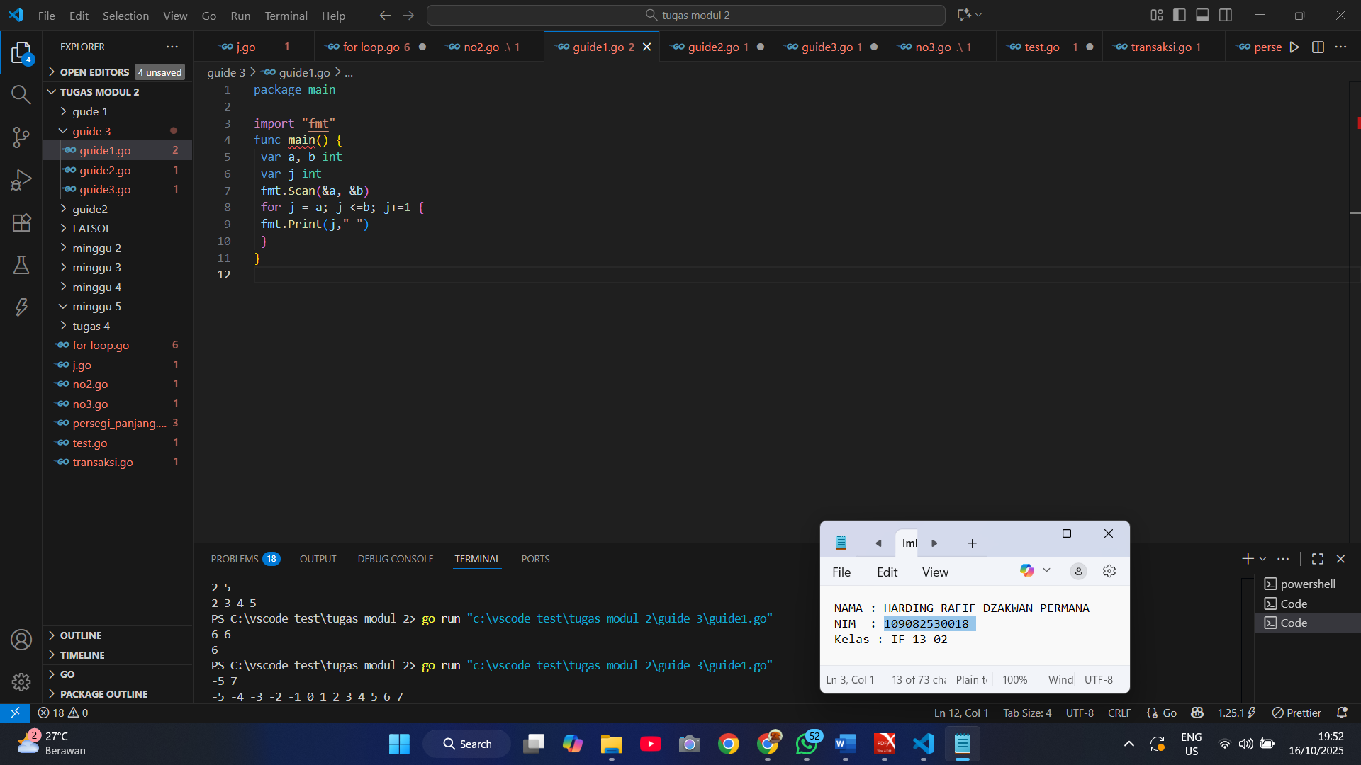

**Deskripsi program**

Program ini dibuat untuk menampilkan baris bilangan dari 𝑎 sampai dengan 𝑏**.**

**Singkat nya program di mulai dengan**

Mendeklarasikan **var a, b** bertipe **int**

Mendeklarasikan **var j** bertipe **int**

**fmt.Scan(&a, &b)** untuk membaca input dari pengguna dan menyimpannya ke variabel

inisiasialisasi variabel **for j = a;** kondisi tidak melebihi **j <=b;** post nilai ditambah 1 **j+=1 {**

**fmt.Print(j," ")** menampilkan nilai j diikuti satu sepasi sebagai pemisah

**}Sebagai Contoh**

**2 5** input dari user

**2 3 4 5** hasil

1. **Guided 2**

**Source Code**

|  |
| --- |
| package main  import "fmt"  func main() {  var j, alas, tinggi, n int  var luas float64  fmt.Scan(&n)  for j = 1; j <=n; j+=1 {  fmt.Scan(&alas, &tinggi)  luas = 0.5 * float64(alas * tinggi)  fmt.Println(luas)  }  } |

**Screenshoot program**

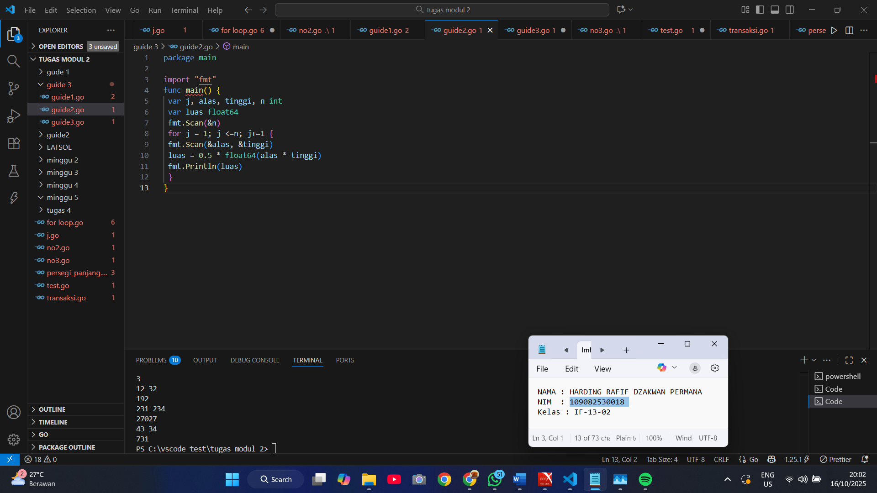

**Deskripsi program**

Program ini dibuat untuk menampilkan sejumlah n luas segitiga, apabila diketahui sisi alas dan tinggi dari masing-masing segitiga.

Program ini dimulai dengan mengetik

**package main**

**import "fmt"**

**func main () {**

Mendeklarasikan **var j, alas, tinggi, n bertipe int**

Mendeklarasikan **var luas** bertipe **float64**

**fmt.Scan(&n)** untuk membaca input dari pengguna dan menyimpannya ke variabel n

Inisialisasi variabel **for j = 1;** kondisi tidak melebihi **j <=n;** post increment di tambah 1 **j+=1 {**

**fmt.Scan(&alas, &tinggi)** untuk membaca input dari pengguna dan menyimpannya ke variabel alas dan tinggi

**luas = 0.5 * float64(alas * tinggi**) rumus luas segitiga = 1/2 * alas * tinggi (konversi ke float64)

**fmt.Println(luas)** menampilkan nilai luas di output

**}**

**}**

**Guided 3**

**Source Code**

|  |
| --- |
| package main  import "fmt"  func main(){  var j, v1, v2 int  var hasil int  fmt.Scan(&v1, &v2)  hasil = 0  for j = 1; j <= v2; j+=1 {  hasil = hasil + v1  }  fmt.Println(hasil)  } |

**Screenshoot program**

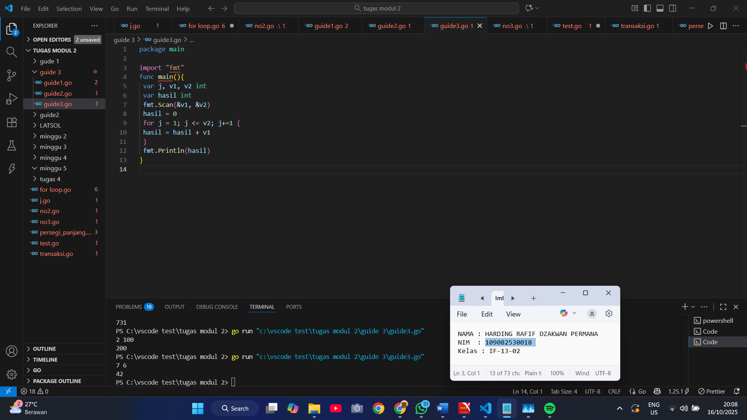

**Deskripsi program**

Program ini dibuat untuk menghitung hasil perkalian dua buah bilangan tanpa menggunakan operator kali "*"

**Program dimulai dengan**

**package main**

**import "fmt"**

**func main(){**

Mendeklarasikan **var j, v1, v2** bertipe **int**

Mendeklarasikan **var hasil** bertipe **int**

**fmt.Scan(&v1, &v2)** untuk membaca input dari pengguna dan menyimpannya ke variabel

**hasil = 0 memastikan loop menghitung tanpa bekas dari nilai sebelumnya**

**for j = 1; j <= v2; j+=1 {** Perulangan mulai dari j=1, berjalan selama j ≤ v2, dan tiap putaran j ditambah 1.

**hasil = hasil + v1** Menjumlahkan v1 berulang (v2 kali) untuk menghitung perkalian v1×v2

**}**

**fmt.Println(hasil)** Menampilkan hasil di output nya

**}**

**Sebagai contoh**

**2 100 Input di user**

**200** Hasil

**TUGAS**

1. **Tugas 1**

**Source code**

|  |
| --- |
| package main  import "fmt"  func main () {      var n int      var hasil int = 0      fmt.Print("Masukan nilai n :")      fmt.Scan(&n)      for i := 1; i<= n; i++ {          hasil = hasil + i      }      fmt.Println(hasil)  } |

**Screenshoot program**

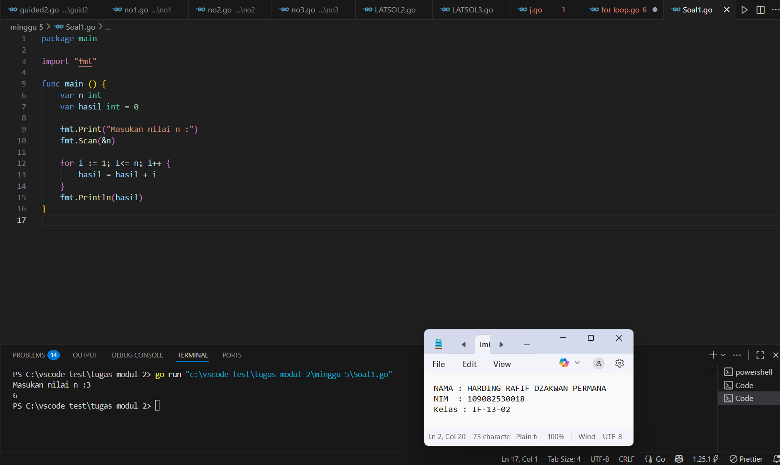

**Deskripsi program**

Program ini dibuat untuk menjumlahkan sekumpulan bilangan.

Singkat nya program ini dimulai dengan

**package main**

**import "fmt"**

**func main () {**

    Mendeklarasikan **var n** bertipe **int**

**var hasil int = 0** untuk membuat var hasil selalu 0

**fmt.Print("Masukan nilai n :")** Tempat user memasukan nilai n

**fmt.Scan(&n)** untuk membaca input dari pengguna dan menyimpannya ke variabel

inisialisasi variabel **for i := 1;** kondisi tidak melebihi nilai **i<= n;** post increment terus bertambah hingga mencapai nilai n **i++ {**

**hasil = hasil + i** menjumlahkan penjumlahan secara berulang

**}**

**fmt.Println(hasil)** menampilkan nilai hasil di output

**}**

1. **Tugas 2**

**Source code**

|  |
| --- |
| package main  import "fmt"  const PI = 3.141592653589793  func main() {      var n int      var r, t float64      fmt.Scan(&n)      for i := 0; i < n; i++ {          fmt.Scan(&r, &t)          volume := (PI * r * r * t) / 3.0          fmt.Println(volume)      }  } |

**Screenshoot program**

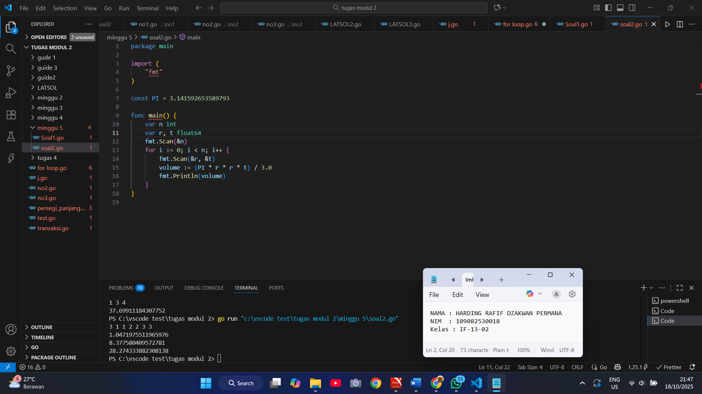

**Deskripsi program**

Program ini dibuat untuk untuk menghitung volume sejumlah n kerucut, apabila diketahui panjang jari-jari alas kerucut dan tinggi dari kerucut.

Singkat nya program ini dimulai dengan

**package main**

**import "fmt"**

**const PI = 3.141592653589793** menampilkan nilai phi

**func main() {**

Mendeklarasikan **var n** bertipe **int**

Mendeklarasikan **var r, t** bertipe **float64**

**fmt.Scan(&n)** untuk membaca input dari pengguna dan menyimpannya ke variabel

inisialisasi variabel **for i := 1;** kondisi tidak melebihi nilai **i<= n;** post increment terus bertambah hingga mencapai nilai n **i++ {**

**fmt.Scan(&r, &t)** untuk membaca input dari pengguna dan menyimpannya ke variabel

**volume := (PI * r * r * t) / 3.0** rumus dari volume kerucut

**fmt.Println(volume)** menampilkan volume pada baris baru di output

**}**

**}**

1. **Tugas 3**

**Source code**

|  |
| --- |
| package main  import "fmt"  func main () {      var a, b int      var hasil int      fmt.Scan(&a, &b)      hasil = 1      for i := 1; i <= b; i++ {          hasil = hasil * a      }      fmt.Println (hasil)  } |

**Screenshoot program**

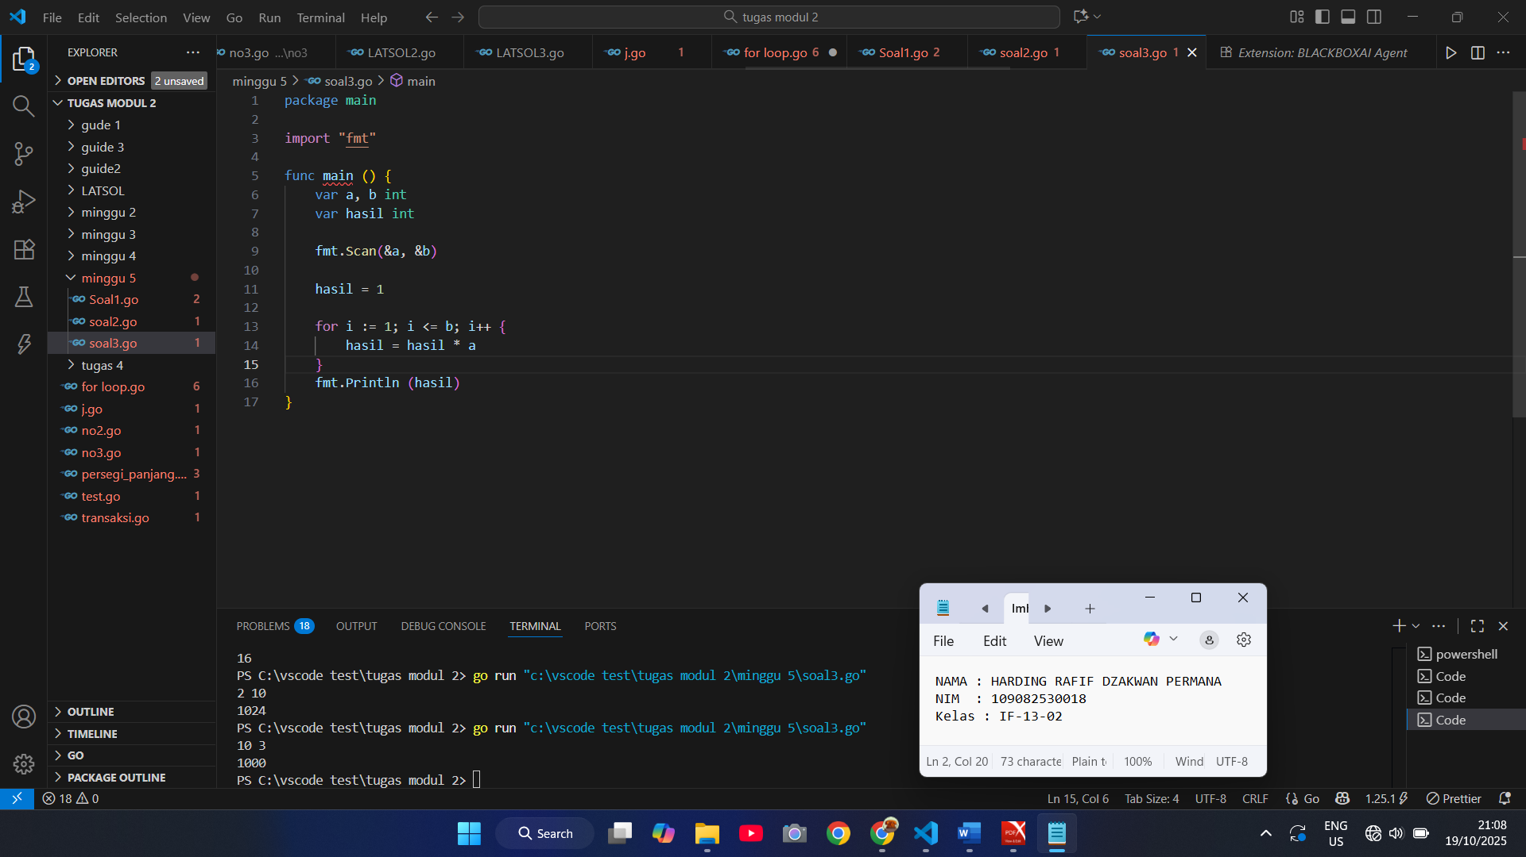

**Deskripsi program**

Program ini dibuat untuk menghitung hasil pemangkatan dari dua buah bilangan. Program dibuat dengan menggunakan operator perkalian dan struktur kontrol perulangan. Singkat nya program ini dimulai dengan

**package main**

**import "fmt"**

**func main () {**

Mendeklarasikan **var a, b** bertipe **int**

Mendeklarasikan **var hasil** bertipe **int**

**fmt.Scan(&a, &b)** untuk membaca input dari pengguna dan menyimpannya ke variabel

**hasil = 1** mulai dari 1 karena 1 adalah identitas perkalian

**for i := 1; i <= b; i++ {** ulangi nilai sebanyak nilai b

**hasil = hasil * a** menjumlahkan perkalian secara berulang sampai nilai sesuai input

**}**

**fmt.Println (hasil)** menampilkan hasil pada baris baru di output

**}**

1. **Tugas 4**

**Source code**

|  |
| --- |
| package main  import "fmt"  func main() {      var n int      var hasil int = 1      fmt.Print("Masukkan bilangan: ")      fmt.Scan(&n)      for i := 1; i <= n; i++ {          hasil = hasil * i      }      fmt.Println("Hasil faktorial:", hasil)  } |

**Screenshoot program**

**Deskripsi program**

Program ini dibuat untuk menghitung hasil faktorial dari suatu bilangan. Singkat nya program ini dimulai dengan

**package main**

**import "fmt"**

**func main() {**

Mendeklarasikan **var a** bertipe **int**

Mendeklarasikan **var hasil** bertipe **int** bernilai **1**

**fmt.Print("Masukkan bilangan: ")** Tempat user memasukan bilangan angka

**fmt.Scan(&n)** untuk membaca input dari pengguna dan menyimpannya ke variabel

**for i := 1; i <= n; i++ {** ulangi nilai sebanyak nilai n

**hasil = hasil * i** Di tiap putaran kalikan hasil dengan i

**}**

**fmt.Println("Hasil faktorial:", hasil)** menampilkan hasil pada baris baru di output

**}**